实验二 检查VLAN通信

- 实验目的
检查vlan内和vlan之间的数据通信。
- 实验设备
Cisco模拟器Packet Tracer 7.3。
三、实验步骤
1、按照实验要求得到网络拓扑图
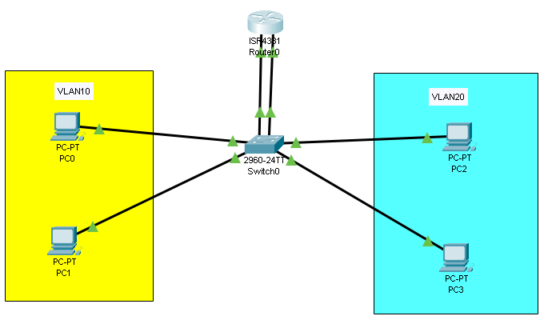
- PC机配置如下：
PC0：IP Address 36.4.1.1
Subnet Mask 255.255.255.0
Default Gateway 36.4.1.254

PC1：IP Address 36.4.1.2
Subnet Mask 255.255.255.0
Default Gateway 36.4.1.254

PC2：IP Address 36.4.2.1
Subnet Mask 255.255.255.0
Default Gateway 36.4.2.254

PC3：IP Address 36.4.2.2
Subnet Mask 255.255.255.0
Default Gateway 36.4.2.254

- 在交换机switch 0上配置VLAN
- 配置连接PC0和PC1的端口为VLAN10。
- 配置连接PC2和PC3的端口为VLAN20。
- 配置连接路由器的两个端口类型为Access。

- 在路由器上配置配置接口
- 配置连接VLAN10的端口：
IP Address 36.4.1.254
Subnet Mask 255.255.255.0
- 配置连接VLAN20的端口：
IP Address 36.4.2.254
Subnet Mask 255.255.255.0

- 实验结果
- 断开与路由器的连接时，用PC0 ping PC1、PC2和PC3结果如下（截图）：

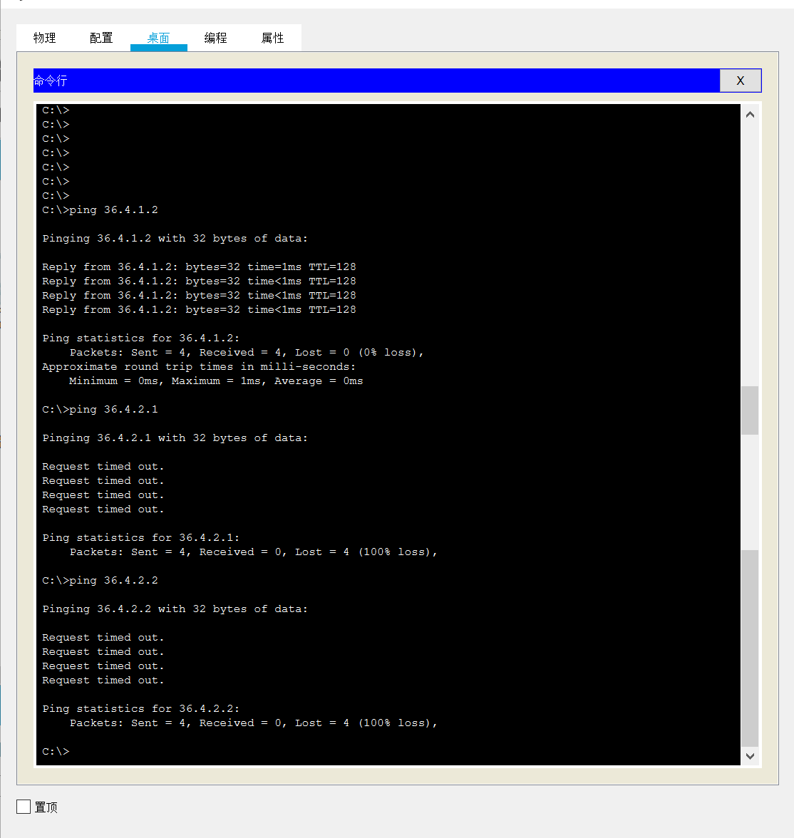
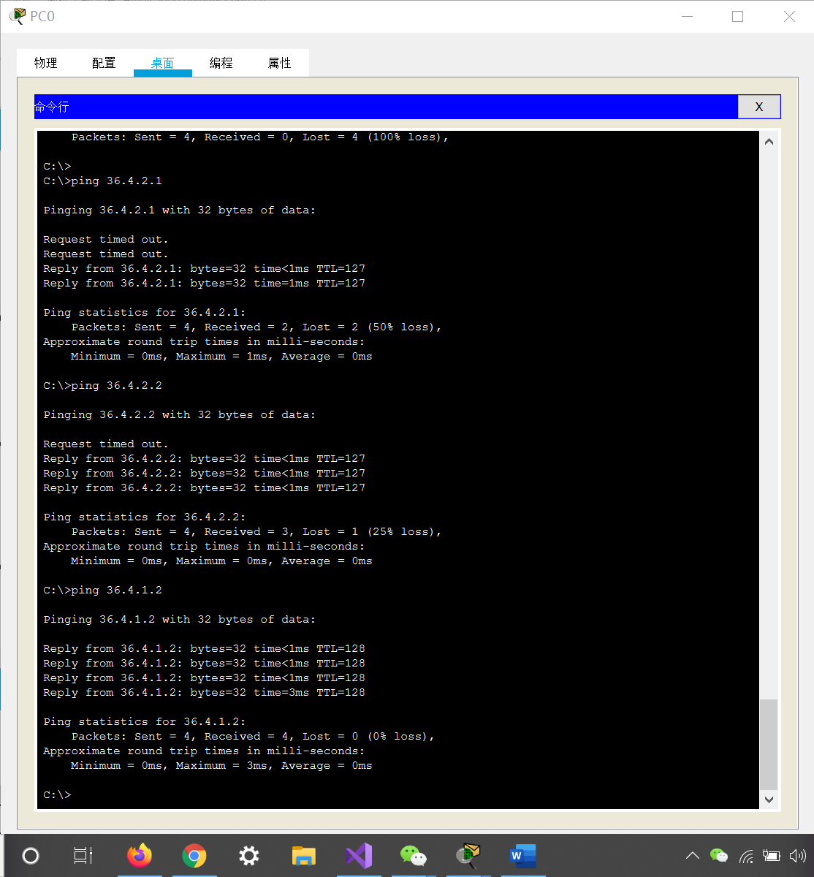
（2）连通与路由器的连接时，用PC0 ping PC1、PC2和PC3结果如下（截图）：
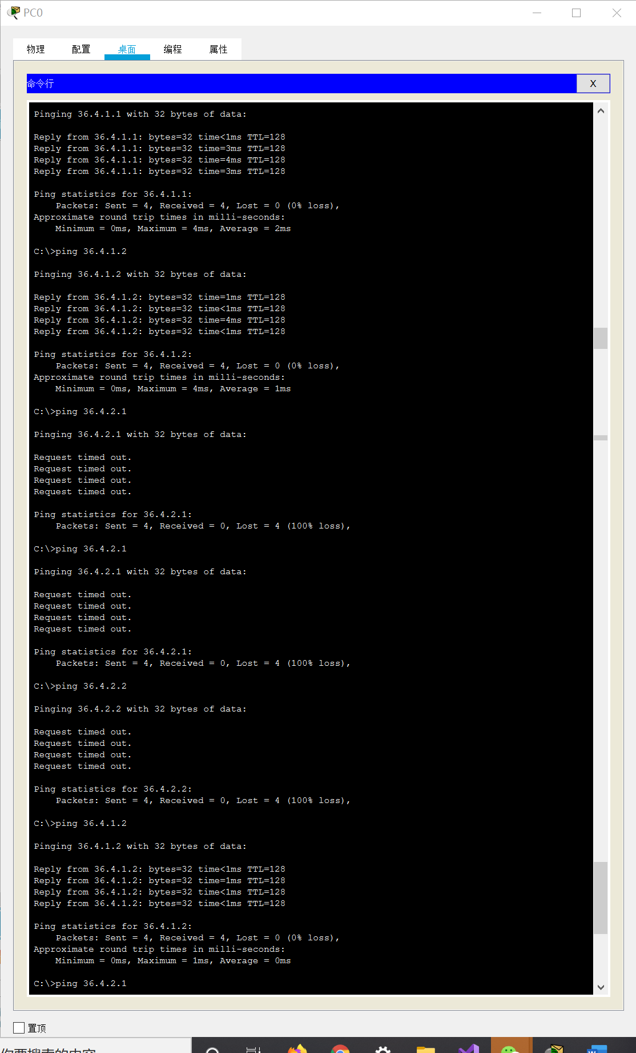

（3）将交换机连接路由器的两个端口类型分别改为Trunk，用PC0 ping PC1、PC2和PC3的结果各会怎样？截图。
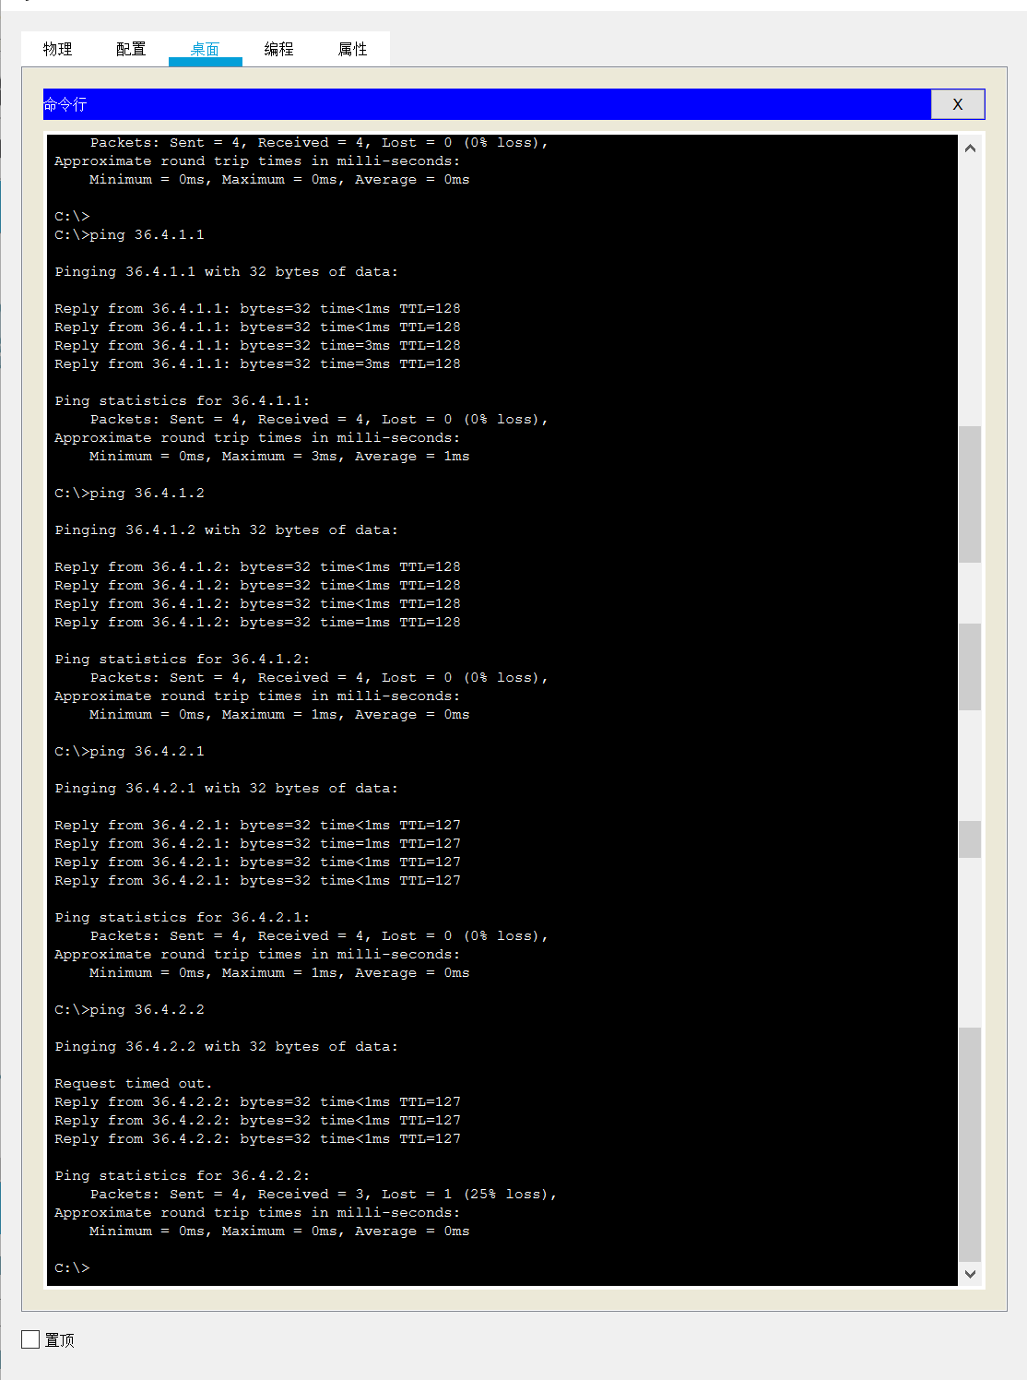

- 实验总结
根据以上实验操作步骤和结果，你对VLAN的实际配置有了怎样的理解？

如果只配置虚拟局域网，不连接路由器的话，交换机会隔离两个虚拟局域网的广播域为独立的广播域，连接路由器并配置相应端口号的话经过路由器可以将两个虚拟局域网互连起来而如果端口类型为trunk的话还需要配置一下，原因是因为truck端口为与其它交换机端口相连的VLAN汇聚口。

注意：
- access通时用路由器的实际端口并配置ip地址和掩码地址即可
- trunk通时需要配置子端口，但在这之前需要现在路由器里面增加虚拟局域网号并且删除掉之前access时配置的实际端口的ip地址和子网掩码，配置子端口命令：
int g/0/0/0.10
encapsulation dot1Q 10
ip address 36.4.1.254 255.255.255.0
no shut
exit

int g/0/0/1.20
encapsulation dot1Q 20
ip address 36.4.2.254 255.255.255.0
no shut
exit

